澎湖縣馬公市興仁國小一百零七學年度第二學期週三教師進修活動紀錄表
時間：108年2月27日 （14時00分 至16 時00分）
地點：興仁國小電腦教室
進修活動（研習）主題：教師環境教育線上課程-P.M.2.5的影響
講師：陳志明主任
主持人：林宜君校長 紀錄：陳志明
出席人員（請簽名）：
如附件

缺席人員：
列席人員：
進修方式及活動內容（請簡要敘述，並將研習資料附於表後）：

詳如附件

活動照片（可附於後頁並標註活動主題）：
108.2.27教師環境教育線上課程-P.M.2.5的影響
陳志明主任介紹環境教育線上資源-
環境教育終身學習網及台北e大
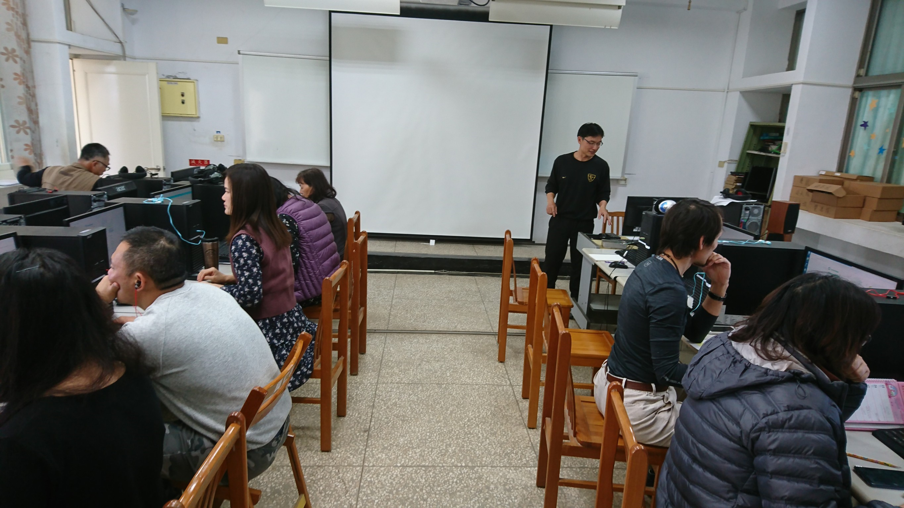
學校同仁進行線上環境教育及P.M.2.5影片進修情形
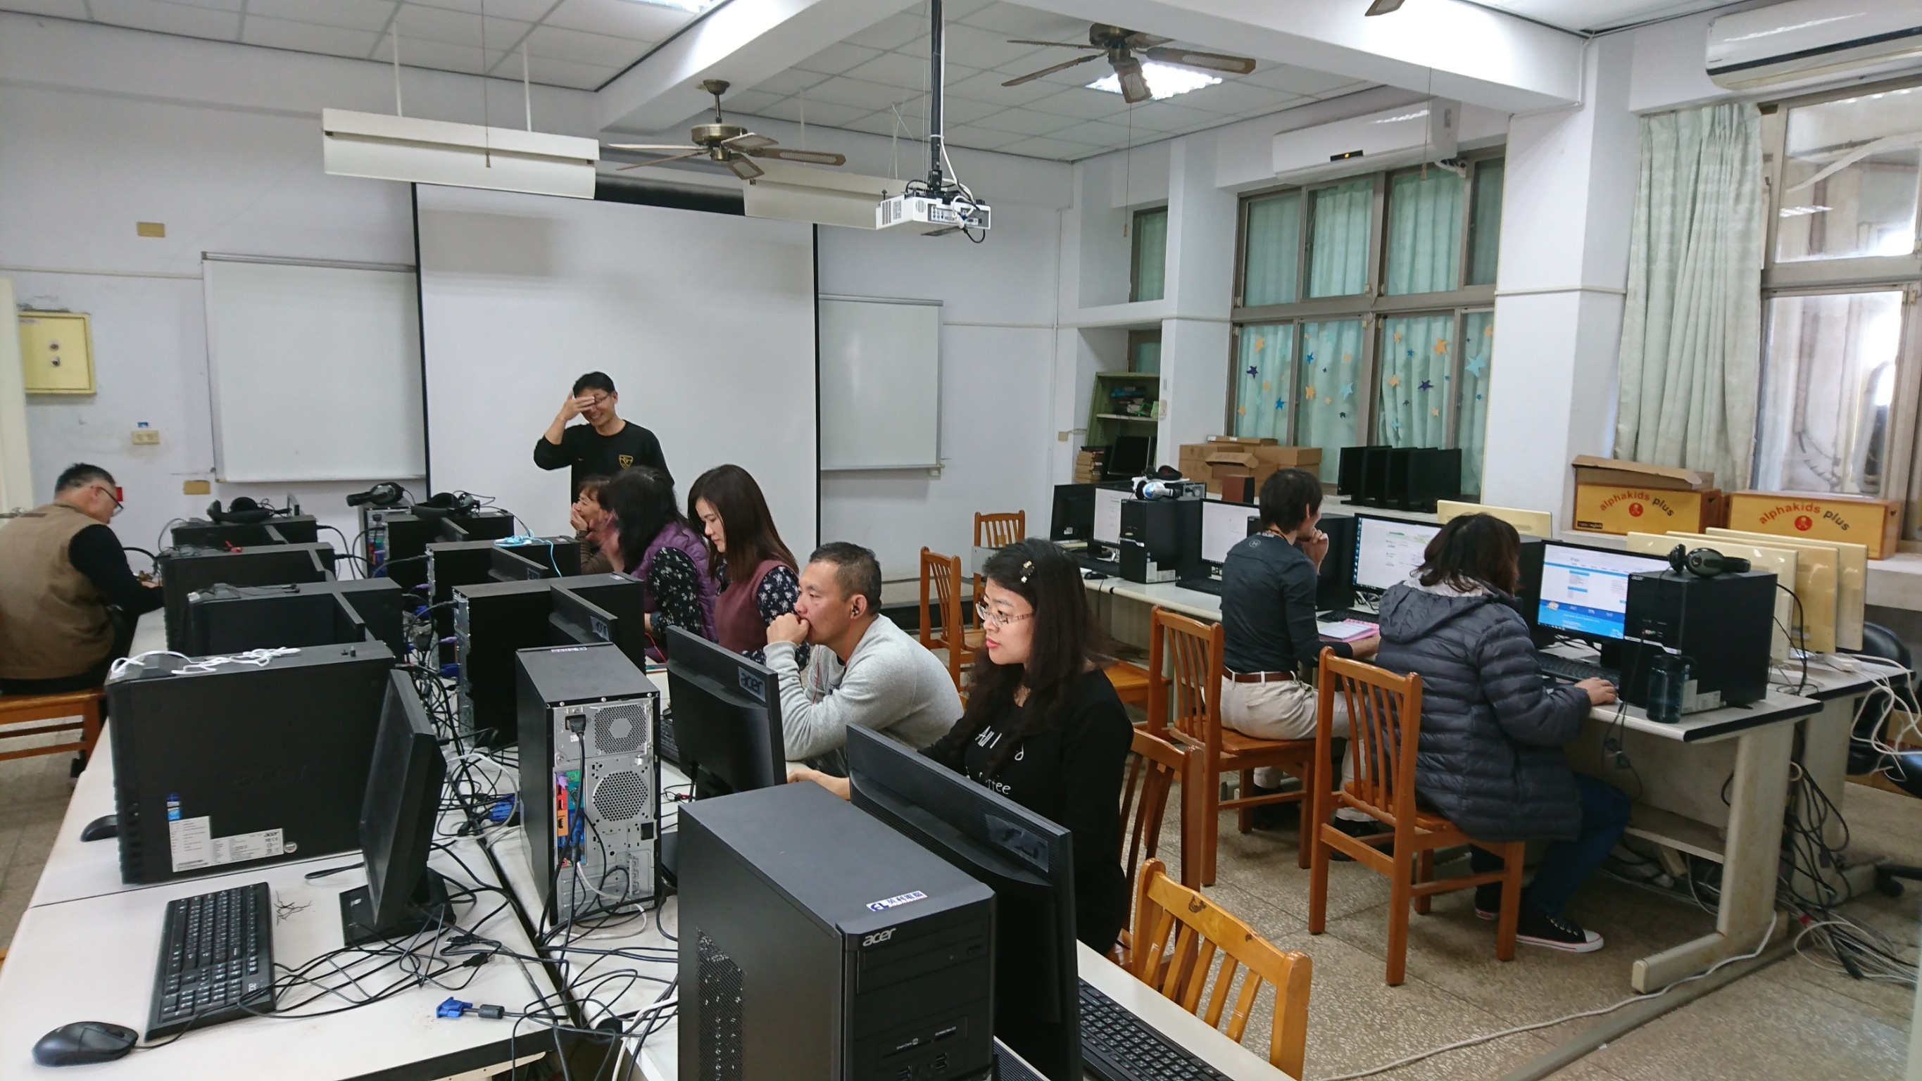

附註：請將本府該學期核准之週三教師進修實施計劃附於本活動紀錄之前頁，俾利備查。

